BÀI GIẢNG E – LEARNING VỚI CHỦ ĐỀ CHẾ TẠO MÁY LỌC KHÓI THUỐC LÁ MINI THEO MÔ HÌNH GIÁO DỤC STEM
Mai Thị Mỹ Hương, Lê Văn Dũng², Nguyễn Thị Thùy Trang²
¹HVCH chuyên ngành LL&PPHH bộ môn Hóa học – Trường Đại học Sư phạm – Đại học Huế
²Khoa Hóa hoc – Trường Đại học Sư phạm – Đại học Huế

TÓM TẮT
Thiết kế bài giảng E – learning theo mô hình giáo dục STEM có ý nghĩa rất quan trọng trong việc nâng cao chất lượng giảng dạy của giáo viên và việc học của học sinh hiện nay. Bài báo này nhằm giới thiệu bài giảng E – learning kết hợp mô hình giáo dục STEM với chủ đề chế tạo máy lọc khói thuốc lá mini giúp phát triển năng lực giải quyết vấn đề và sáng tạo cho học sinh. Kết quả thực nghiệm sư phạm chứng tỏ rằng chủ đề đã xây dựng có tính hiệu quả và khả thi, có thể áp dụng rộng rãi vào dạy học hóa học.
Từ khóa: Bài giảng E – learning, Giáo dục STEM, khói thuốc lá, công nghệ thông tin.
E-learning lecture with the theme of creating a smoke smoking machine with STEM education model
Abstract. Designing E - learning lectures based on STEM education model is very important in improving the quality of teachers' teaching and student learning today. In this paper, we will introduce the design of E-learning lectures combining STEM education model with the topic of manufacturing mini cigarette smoke filters to develop the problem-solving and creative capacity for the student. The results of pedagogical experiment prove that the topic has been developed effectively and feasibly, which can be widely applied in teaching chemistry.
Keywords: Lecture E - learning, STEM Education, cigarette smoke, ICT.
1. Mở đầu
Nghị quyết Đại hội XII của Đảng đã đưa ra một trong những nhiệm vụ trọng tâm hiện nay đó là: “Đổi mới căn bản và toàn diện Giáo dục và Đào tạo (GD&ĐT); phát triển nguồn nhân lực, nhất là nguồn nhân lực chất lượng cao” nhằm hội nhập kinh tế quốc tế và tiến tới cuộc cách mạng 4.0. Và theo chỉ thị số 16/CT-TTg ngày 4/5/2017 của Thủ tướng chính phủ cần tập trung vào thúc đẩy đào tạo về khoa học, công nghệ, kỹ thuật và toán học (STEM) và tin học trong chương trình giáo dục phổ thông (GDPT). Đặc điểm nổi bật của giáo dục STEM là nhấn mạnh các yếu tố kỹ thuật và cụ thể là tính thiết kế [4]. Đồng thời, công nghệ thông tin (CNTT) phát triển đã đưa đến một giải pháp mới cho những người muốn học tập nhưng gặp phải trở ngại về thời gian và vị trí địa lý. Hóa học là một môn khoa học có sự kết hợp chặt chẽ giữa lý thuyết và thực hành. Vì vậy, sự kết hợp giữa CNTT chính là thiết kế bài giảng E – learning với chủ đề chế tạo máy lọc khói thuốc lá mini theo mô hình giáo dục STEM để tạo ra môi trường học tập hiệu quả trong dạy học Hóa học.
Đã có một số công trình công bố ở trong nước và quốc tế liên quan đến mô hình giáo dục STEM và E – learning của HS THPT. Luận án tiến sĩ của Lê Xuân Quang: “Dạy học môn Công nghệ phổ thông theo định hướng Giáo dục STEM” [5]; sách “Dạy học theo chủ để STEM cho HS THCS và THPT” do Nguyễn Thanh Nga chủ biên, Đại học Sư phạm thành phố Hồ Chí Minh xuất bản [4]; chủ đề STEM về sử dụng quy trình thiết kế kỹ thuật để chế tạo máy lọc nước của cô Nguyễn Thị Thùy Trang và các thầy cô trường ĐHSP Huế [3]. Yousef Haik và Tamer Shahin, vận dụng quy trình thiết kế kỹ thuật. Bates A.W. lại nói về học tập E – learning và giáo dục.
Bài viết nhằm kết hợp mô hình giáo dục STEM và bài giảng E - learning với chủ đề chế tạo máy lọc khói thuốc lá mini trong dạy học Hóa học cho học sinh lớp 12.
2. Nội dung
2.1. Cơ sở lí luận về giáo dục STEM và quy trình thiết kế kỹ thuật trong giáo dục STEM
2.1.1. Khái niệm STEM
STEM là thuật ngữ viết tắt của các từ Science (Khoa học), Technology (Công nghệ), Engineering (Kĩ thuật) và Mathematics (Toán học).
2.1.2. Giáo dục STEM
Giáo dục STEM là một phương thức giáo dục nhằm trang bị cho HS những kiến thức khoa học gắn liền với ứng dụng của chúng trong thực tiễn, qua đó phát triển cho HS NL phát hiện và giải quyết vấn đề cừng với những năng lực khác tương ứng, đáp ứng được yêu cầu của sự phát triển kinh tế - xã hội [2].
2.1.3 Quy trình thiết kế kỹ thuật
- Định nghĩa của ABET nói rằng thiết kế kỹ thuật là quá trình tạo ra một hệ thống, thành phần hoặc quy trình để đáp ứng các nhu cầu mong muốn. Đó là một quá trình ra quyết định (thường lặp lại), trong đó khoa học cơ bản, toán học và khoa học kỹ thuật được áp dụng để chuyển đổi tối ưu các nguồn lực để đáp ứng mục tiêu đã nêu [7].
- Quy trình thiết kế kỹ thuật trong giáo dục STEM: Trong giáo dục STEM, HS sẽ sử dụng quy trình kỹ thuật sau để giải quyết các vấn đề khi học các chủ đề STEM một cách hiệu quả.
Đánh giá
Chia sẻ
Lập kế hoạch, thực hiện
Lựa chọn giải pháp tối ưu
Xác định các giải pháp
Xác định vấn đề

Hình 1. Quy trình thiết kế kỹ thuật trong giáo dục STEM
2.2. Cơ sở lí luận về bài giảng E – learning
2.2.1. Thuật ngữ E – learning
“E – learning là một thuật ngữ dùng để mô tả việc học tập, đào tạo dựa trên công nghệ thông tin và truyền thông, trong đó chủ yếu sử dụng công nghệ Web và Internet.”

2.2.2. Quy trình xây dựng bài giảng điện tử [6]
Quy trình xây dựng thiết kế bài giảng điện tử E – learning gồm 6 bước:
+ Xác định mục tiêu bài học,
+ Xác định trọng tâm và kiến thức cơ bản,
+ Multimedia hóa kiến thức,
+ Xây dựng thư viện tư liệu,
+ Xây dựng và số hóa kịch bản,
+ Chạy thử chương trình, sửa chửa và đóng gói.
2.2.3. Ưu điểm E – learinng
- Đối với không gian và thời gian: Sự phổ cập rộng rãi của Internet đã dần xóa đi khoảng cách về thời gian và không gian cho E – learning.
- Đối với nội dung học tập:
+ Nội dung học tập đã được phân chia thành các đối tượng tri thức riêng biệt theo từng lĩnh vực, ngành nghề hay từng chủ đề rõ ràng.
+ Nội dung môn học được cập nhật tính hấp dẫn, phân phối dễ dàng, nhanh chóng. Bài học có sự hỗ trợ của công nghệ kết hợp hình ảnh, âm thanh và các video tăng tính hấp dẫn của bài học. Nội dung khóa học thường xuyên được cập nhật và đổi mới nhằm đáp ứng tốt nhất và phù hợp nhất.

- Đối với học viên:
+ Hệ thống E – learning hỗ trợ học theo khả năng cá nhân, linh động theo thời gian biểu tự lập nên học viên có thể chọn phương pháp học thích hợp cho riêng mình, chứ không nhất thiết theo một thời gian biểu cố định.
+ E – learning cho phép các học viên tham gia các khóa học có thể theo dõi quá trình và kết quả học tập của mình.
- Đối với giáo viên
+ Giáo viên có thể theo dõi quá trình học tập của học viên dễ dàng.
+ Tiết kiệm thời gian cho giáo viên.
- Đối với việc đào tạo nói chung
+ E – learning đem đến một môi trường đào tạo năng động hơn và giúp giảm chi phí học tập.
+ E – learning còn giúp làm giảm tổng thời gian cần thiết cho việc học.
+ E – learning tiết kiệm thời gian, tài nguyên và mang lại kết quả tin cậy.
+ E – learning mang lại kiến thức cho bất kỳ ai cần đến.
2.3. Dạy học bằng trang web
Dạy học bằng trang web là một hình thức học tập trong đó hầu như toàn bộ các thông tin, kiến thức đều đến từ các trang Web trên internet. GV giảng dạy và HS thực hiện việc học trên mạng internet với chủ đề tích hợp gắn với tình huống thực tiễn. Bài giảng E – learning theo mô hình giáo dục STEM về chủ đề được truy cập từ trang liên kết (Internet links) do GV chọn lọc từ trước. Dạy học webquest là cách thức giúp HS tự học một cách hiệu quả, rèn luyện NL giải quyết vấn đề và NL sáng tạo … hiện nay đang được áp dụng.
2.4. Bài giảng E- learning chủ đề chế tạo máy lọc khói thuốc lá mini theo mô hình giáo dục STEM
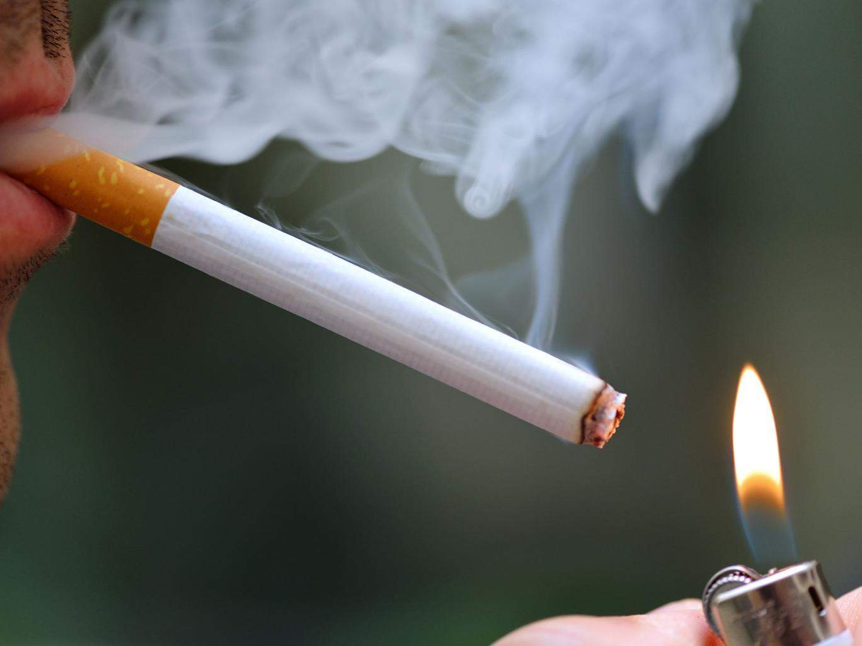
Giới thiệu chủ đề:
Hút thuốc lá có hại cho sức khỏe
Hút thuốc lá thụ động còn có hại gấp nhiều lần

Vậy giải pháp nào giúp giảm lượng khói thuốc sinh ra?
khỏe

Hình ảnh demo chủ đề

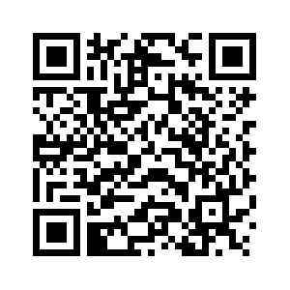
QR code

Bài giảng E- learning có nhiều học liệu điện tử nên đọc giả có thể truy cập vào địa chỉ sau: https://hoahoctructuyen.com/ hoặc quét QR code hình bên để rõ hơn về chủ đề.

2.4. Thực nghiệm sư phạm
Chúng tôi đã chọn 2 cặp lớp ở 2 trường khác nhau ở TP Huế gồm: trường THPT Thuận Hóa và trường THPT Nguyễn Trường Tộ thực nghiệm trong năm học 2019 – 2020 nhằm đánh giá kết quả bài kiểm tra về chủ đề chế tạo máy lọc khói thuốc lá mini, trong đó 2 lớp thực nghiệm (TN) và 2 lớp đối chứng (ĐC).
Bảng 1. Bảng phân phối tần số, tần suất, và tần suất lũy tích kết quả TNSP năm học 2019 – 2020
Điểm x_{i} | Số SV đạt điểm x_{i} |  | % số HS đạt điểm x_{i} |  | % số HS đạt điểm x_{i} trở xuống
 | TN | ĐC | TN | ĐC | TN | ĐC
0 – 0,7 | 0 | 0 | 0,00 | 0,00 | 0,00 | 0,00
1 – 1,7 | 0 | 0 | 0,00 | 0,00 | 0,00 | 0,00
2 – 2,7 | 0 | 2 | 0,00 | 2,60 | 0,00 | 2,60
3 – 3,7 | 1 | 6 | 1,25 | 7,79 | 1,25 | 10,39
4 – 4,7 | 2 | 5 | 2,50 | 6,49 | 3,75 | 16,88
5 – 5,7 | 3 | 16 | 3,75 | 20,78 | 7,50 | 37,66
6 – 6,7 | 8 | 20 | 10,00 | 25,97 | 17,50 | 63,63
7 – 7,7 | 13 | 16 | 16,25 | 20,78 | 33,75 | 84,41
8 – 8,7 | 41 | 9 | 51,25 | 11,69 | 85,00 | 96,10
9 – 9,7 | 11 | 3 | 13,75 | 3,90 | 98,75 | 100
10 | 1 | 0 | 1,25 | 0,00 | 100 | 100
Tổng | 80 | 77 | 100 | 100

Hình 2. Biểu đồ phân phối điểm kiểm tra chủ đề TNSP năm học 2019 – 2020

Hình 3. Biểu đồ phân phối tần suất lũy tích điểm kiểm tra chủ đề TNSP
năm học 2019 – 2020
Bảng 2. Bảng phân loại kết quả TNSP năm học 2019 – 2020
Miền | Yếu – Trung bình |  | Khá |  | Giỏi |  | Tổng
Điểm số | 0 – 6.7 |  | 7.0 – 9.7 |  | 9.0 – 10,0
Lớp | TN | ĐC | TN | ĐC | TN | ĐC | TN | ĐC
Số HS | 14 | 49 | 54 | 25 | 12 | 3 | 80 | 77
Tỉ lệ % | 17.5 | 63.6 | 67.5 | 32.5 | 15.0 | 3.9 | 100.0 | 100.0

Hình 4. Đồ thị phân loại kết quả TNSP năm học 2019 – 2020
Bảng 2. Mô tả và so sánh các dữ liệu kết quả TNSP năm học 2019 – 2020
Các dữ liệu | TN | ĐC
Giá trị trung bình | 7,804 | 6,192
Độ lệch chuẩn | 1,2199 | 1,5955
Giá trị t-test | 3,6.10⁻⁷
Chênh lệch giá trị trung bình chuẩn | (7,532; 8,075)  0,543 | (5,830; 6,554)  0,724
Từ kết quả thu được, phân tích kết quả xử lý dữ liệu TNSP, nhận thấy, dạy học bằng trang web bài giảng E – learning với chủ đề chế tạo máy lọc khói thuốc lá mini theo mô hình giáo dục STEM, HS có sự phát triển về khả nặng tự học, NL giải quyết vấn đề, NL sáng tạo, NL hợp tác và NL nhận thức, cụ thể:
Đồ thị đường lũy tích của lớp TN nằm bên phải và phía dưới đường lũy tích của lớp ĐC (hình 3). Như vậy, chất lượng học tập của lớp TN tốt hơn lớp ĐC.
Kết quả của bài kiểm tra sau tác động của lớp TN có điểm trung bình lần lượt bằng 7,804 cao hơn lớp ĐC có điểm trung bình lần lượt bằng 6,192. Độ chênh lệch điểm số giữa hai lớp là 1,612. Điều này cho thấy điểm trung bình của hai lớp ĐC và TN đã có sự khác biệt rõ rệt, lớp được tác động có điểm trung bình cao hơn lớp ĐC.
Phép kiểm chứng t-test điểm trung bình của bài kiểm tra sau tác động của chủ đề trải nghiệm đối với hai lớp TN và ĐC có giá trị p là 3,6.10⁻⁷ (nhỏ hơn 0,05). Kết quả này khẳng định sự chênh lệch điểm trung bình của hai lớp không phải là do ngẫu nhiên mà do tác động, nghiêng về nhóm TN.
Chênh lệch giá trị trung bình chuẩn của bài kiểm tra là lớp TN là 0,543 và lớp đối chứng là 0,724; Điều này có nghĩa mức độ ảnh hưởng của học tập trải nghiệm đến quá trình học tập, nhận thức của HS từ trung bình đến lớn.
Phép kiểm chứng Chi-square ở ba miền kết quả phân loại học tập của HS có giá trị p bằng 1,20.10⁻⁵ (nhỏ hơn 0,001). Như vậy, tồn tại sự tương quan có ý nghĩa giữa lớp TN với lớp ĐC và kết quả phân loại HS, chứng tỏ tất cả các dữ liệu thu được không xảy ra ngẫu nhiên. Điều này có nghĩa là ở lớp TN đã giảm tỉ lệ HS yếu – trung bình và tăng tỉ lệ HS khá, giỏi so với lớp ĐC.
3. Kết luận
Thiết kế bài giảng E – learning kết hợp theo mô hình Giáo dục STEM là vấn đề còn khá mới ở Việt Nam. Bài báo này đã giới thiệu về thiết kế bài giảng E – learning với chủ đề chế tạo máy lọc khói thuốc lá mini theo mô hình Giáo dục STEM trong Hóa học cho học sinh lớp 12. Kết quả thực nghiệm sư phạm trong năm học 2019 – 2020 sau khi xử lí số liệu đã cho thấy kết quả cao so với dạy học truyền thống. Đề tài này đã cho thấy tính khả thi và đạt hiệu quả cao và nghiên cứu này có thể nhân rộng được.
TÀI LIỆU THAM KHẢO
1. Bates A.W. (Tony), Technology, E – learning and education, London, Routledge.
2. Bộ giáo dục và đào tạo (2019), Xây dựng và thực nghiệm các đề tài Giáo dục STEM trong trường trung học, Tài liệu tập huấn.
3. Dang Thi Oanh, Le Van Dung, Mai The Hung Anh and Nguyen Thi Thuy Trang, (2018), “Organizing high school student in Vietnam using Engineering Design Process to Fabricate Water Purification Systems”, American Journal of Education Research, 6(9), pp 1289-1300.
4. Nguyễn Thanh Nga (chủ biên) (2017), Thiết kế và tổ chức chủ đề STEM cho HS THCS và THPT, Nxb Đại học sư phạm TP Hồ Chí Minh, TP Hồ Chí Minh.
5. Lê Xuân Quang (2017), Dạy học môn Công nghệ phổ thông theo định hướng giáo dục STEM, Luận án tiến sĩ khoa học giáo dục, Đại Học Sư Phạm Hà Nội.
6. Sở GD&ĐT Bình Phước (2013), Chương trình tập huấn triển khai E – learning. Tài liệu tập huấn xây dựng bài giảng điện tử theo chuẩn E – learning (Lưu hành nội bộ).
7. Yousef Haik and Tamer Shahin (2010), Engineering Design Process, Cengage Learning, USA.

Liên hệ tác giả phone: 0989384462; Email: huongmaisphue@gmail.com

